Элементы пробоподготовки в индикаторных полосах
для анализа жидких сред
Профессор, д.х.н. Островская В.М.
Учреждение Российской академии наук Институт общей и
неорганической химии им. Н. С. Курнакова РАН (ИОНХ РАН)
Москва, Россия; тел. (495) 4715226 e-mail: ostr@igic.ras.ru

Перемещение индикаторных реакций из традиционной среды – анализируемого раствора на границу раздела фаз обусловлено большими возможностями предварительной пробоподготовки.
Твердофазное индикаторное средство возникло как база осуществления микропроцессов быстрого предварительного разделения и концентрирования пробы для экспрессного получения аналитического сигнала. В этом отношении наглядны примеры индикаторных полос (ИП).
Ковалентное закрепление хромогенного реагента на ИП позволило проводить предварительное концентрирование следов веществ на неразмываемой реакционной зоне ИП из больших объемов пробы.
Простые на первый взгляд и миниатюрные реагентные ИП могут содержать ряд микродеталей, обеспечивющих разделение сложнейших смесей в капельной пробе. Например, ИП (рисунок) содержит элементы подготовки пробы: 1 – пористые и макропористые мембраны, поддерживающие матрицы, защищающие поверхности и места стыка зон; 2 – приемный распределительный слой, защищенная капиллярная камера для взятия аликвоты пробы; 3 – мембранный водоотталкиващий слой, пропускающий газ; 4 – мебранный слой, пропускающий определенную жидкость; 5 – транспортная среда для прохождения пробы (экипаж), проводник реакции между составляющими в разных реагентных системах с ионофорным слоем. После подготовки проба поступает в реагентный слой 6, рядом с которым расположены зоны детектирования 7, коррекции 8 для исключения ложных поло-жительных и отрицательных результатов и светопроницаемый слой 9.
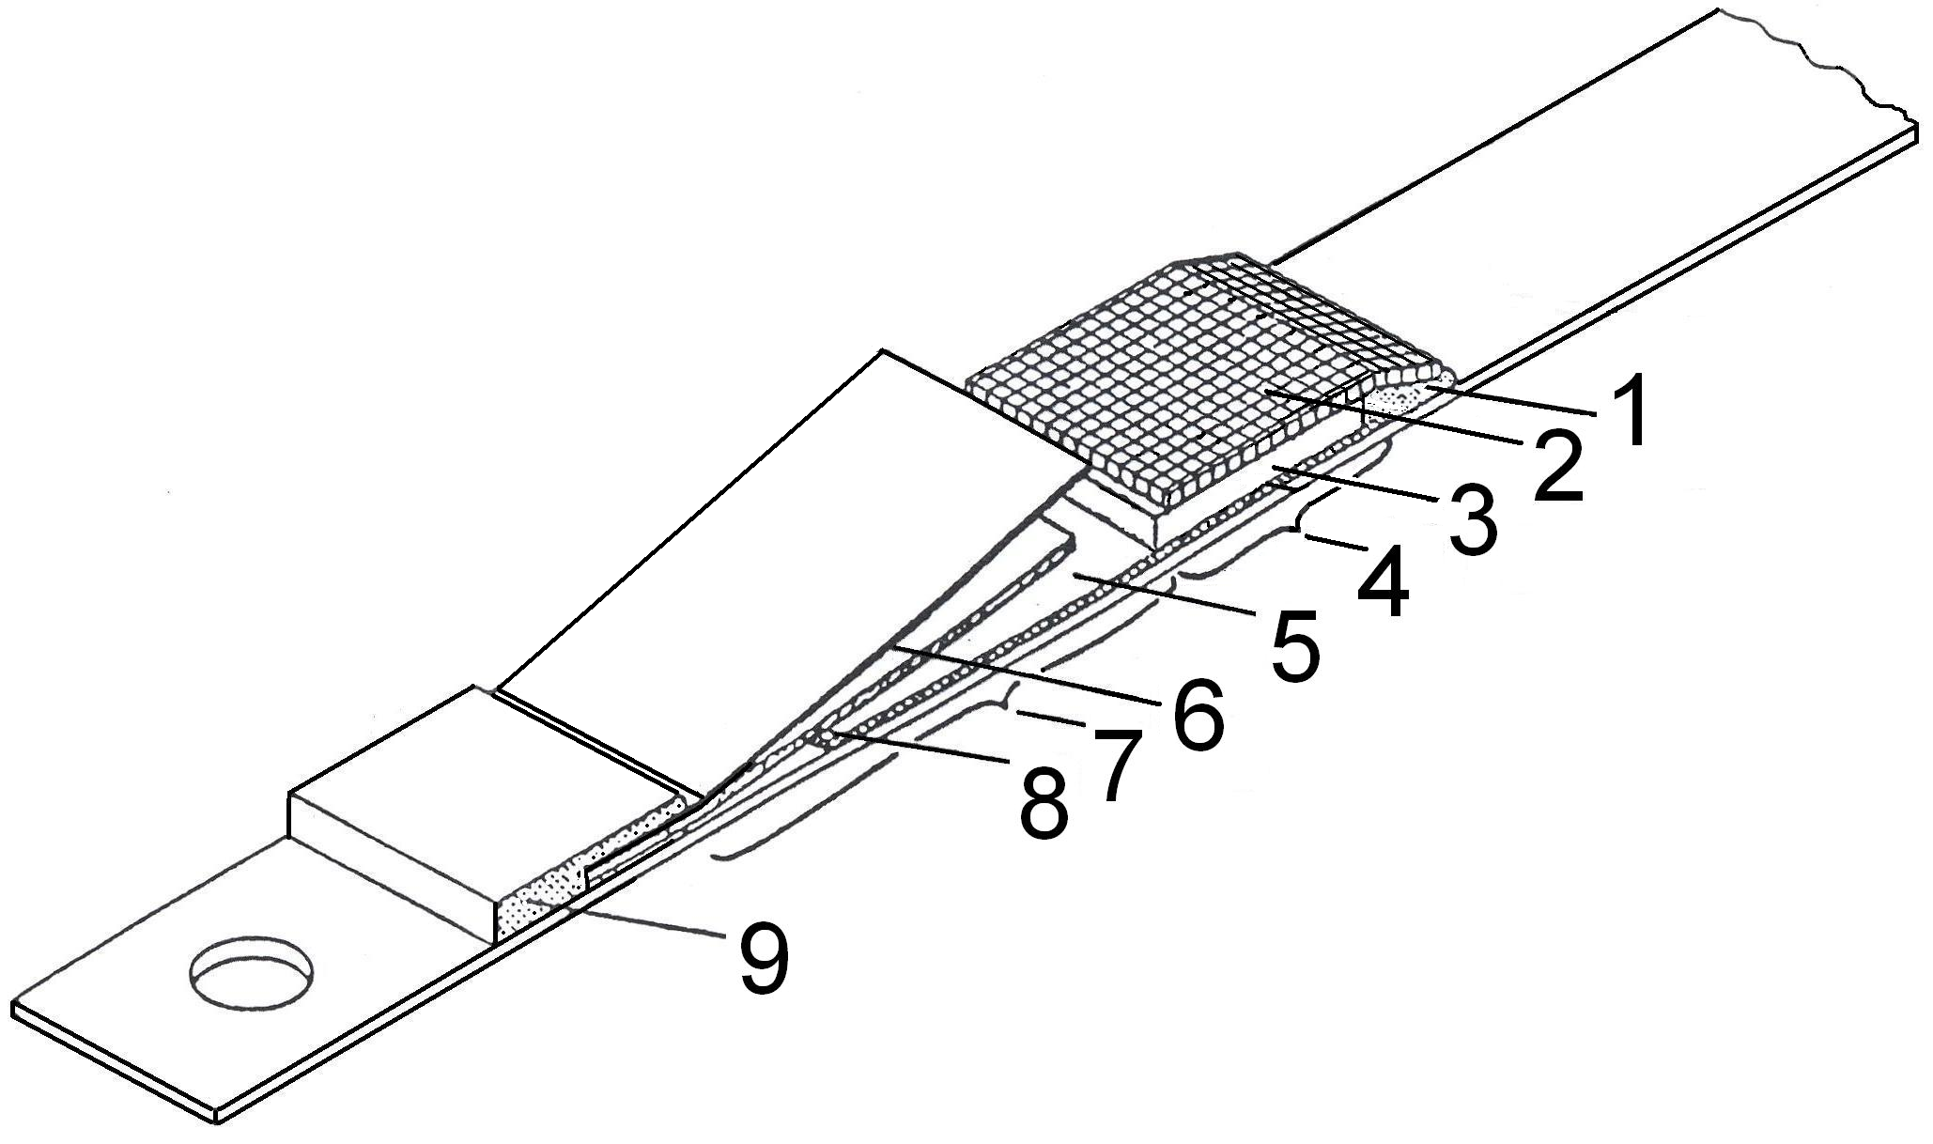

Рисунок. Индикаторная полоса

В многослойной ИП заданный объем пробы задерживается, отделяется от сопутствующих помех, взаимодействует с субстратами и хромогенными реагентами и подается на детектор для получения аналитического отклика. В ряде ИП происходят многоступенчатые реакции, перемещение реагента или продукта его реакции из гидрофильной фазы в гидрофобную, определено место действия катализаторов, ингибиторов, маскирантов. Однослойные ИП могут содержать композицию из реагента, маскиранта, буфера и др. веществ.
Будут даны примеры ИП, включающих элементы пробоподготовки, для селективного определения ионов аммиака, калия, кальция, кобальта, нитрата, свинца, сульфида, пероксида, хлорида; ПАВ в водных объектах на уровне предельно-допустимых концентраций.

